ПАМЯТКА
ДЛЯ НАСЕЛЕНИЯ ПО ПРЕДОТВРАЩЕНИЮ НЕСАНКЦИОНИРОВАННЫХ АРХЕОЛОГИЧЕСКИХ РАСКОПОК И РАЗВЕДОК

Без нашего прошлого у нас нет будущего – об этом говорило огромное количество великих мыслителей, полководцев и государственных деятелей всего мира. Еще древние греки выделяли учение о прошлом, как одно из главнейших
в жизни государства, каждого человека и человечества в целом.
Археология – это историческая дисциплина, которая изучает далекое прошлое человека по найденным вещам и предметам. К ним относят произведения искусства, орудия производства, оружие и бытовые вещи.
Археологические памятники хранят историческую «память» о прошлом.
В Свердловской области они представлены в виде городищ, курганов, погребений, стоянок, поселений и селищ.
На территории Российской Федерации законными археологическими изысканиями могут заниматься лишь специалисты, имеющие специальное высшее образование, опыт работы в археологии и специальное разрешение («Открытый лист»), выдаваемое федеральным органом исполнительной власти – Министерством культуры Российской Федерации.
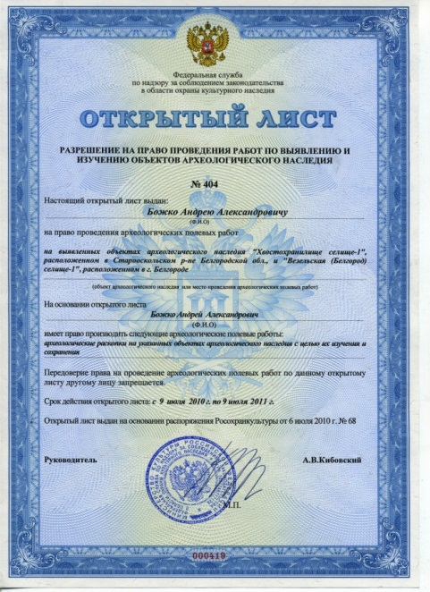

Так выглядит «Открытый лист», дающий право на проведение археологических раскопок
В последнее время на территории Свердловской области участились случаи разрушения археологических памятников т.н. «черными копателями». В 2013 году был принят федеральный закон № 245 о пресечении незаконной деятельности
в области археологии. Согласно документу, за повреждение или уничтожение памятников археологии «черным копателям» грозит штраф до 5 млн. рублей
либо лишение свободы до шести лет.

Как же отличить незаконные грабительские раскопки от научной археологической экспедиции? У «черных копателей» нет «Открытого листа», а также полевой документации. Эти люди работают в одиночку, либо по 2-4 человека и не организуют лагерь. Копатели зачастую жгут траву, чтобы не мешала работать с металлодетектором, с помощью которого они ищут отдельные предметы. Они раскапывают хаотичные ямы, а выкопанные кости и фрагменты глиняной посуды часто разбрасывают вокруг покопов, считая, что данные находки не имеют какой-либо материальной ценности.


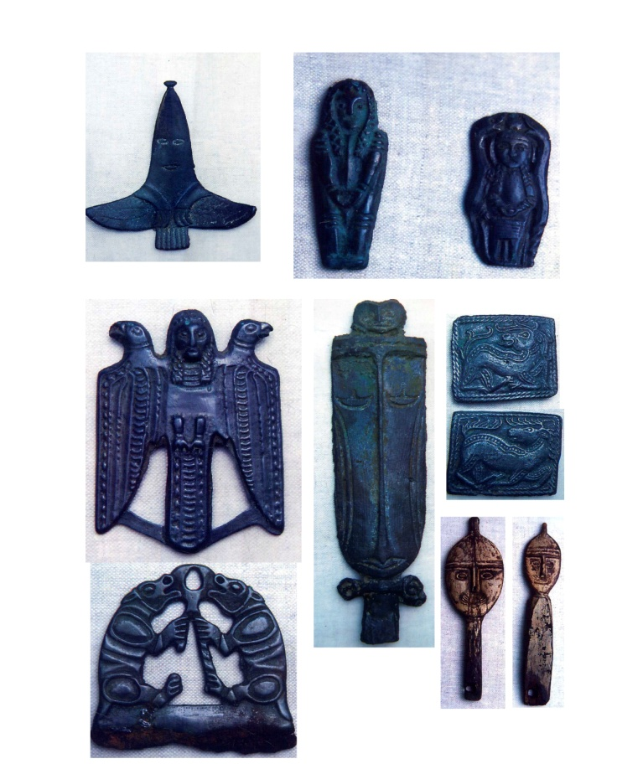

Так выглядит металлодетектор Находки, которые ищут «черные
копатели»

Уважаемые граждане!
Если вы выявили факт незаконных археологических раскопок «черными копателями», большая просьба поставить в известность о данном факте местные органы власти и вашего участкового уполномоченного.
Так же вы можете связаться с уполномоченным органом в сфере сохранения историко-культурного наследия – «Управлением государственной охраны объектов культурного наследия Свердловской области» по телефону: 8 (343) 312-00-33 или с «Научно-производственным центром по охране и использованию памятников истории и культуры Свердловской области» по телефону: 8 (343) 256-47-57.

Сохранение археологического наследия – это наше
с Вами общее дело!

